Муниципальное бюджетное учреждение дополнительного образования
Центр творчества «Радуга»
муниципального образования Тимашевский район

Методическое пособие
по использованию цифровых инструментов
для оценки качества
освоения учащимися образовательных программ.

Автор-составитель:
Огородникова А.В
Методист МБУДО ЦТ «Радуга»

Ст. Роговская, 2023 г
Содержание

1. | Аннотация | 3
2. | Введение | 3
3. | Оценка качества достижений учащихся при обучении в учреждении дополнительного образования | 4
4. | Обзор цифровых ресурсов | 6
4.1 | Квизлет | 6
4.2 | Платформа MyQuizh | 7
4.3 | Мастер-тест | 8
4.4 | Онлайн площадка для тестирования | 8
4.5 | TestWizard | 9
4.6. | Сервис 4exam | 11
4.7. | Wizer.me | 12
5. | Заключение | 13
6. | Используемые источники | 13

- Аннотация

Данные материалы предназначены для педагогов дополнительного образования, реализующих дополнительные общеобразовательные общеразвивающие программы. Материал может быть использован при осуществлении мониторинга результативности образовательного процесса на занятиях, а так же может стать частью оценочных материалов общеобразовательных программ.
Данные методические материалы помогут педагогам определить не только уровень усвоения содержания дополнительной общеобразовательной программы, но и определять способность учащихся применять на практике приобретенные знания, умения, навыки.

- Введение

Дополнительное образование детей – это уникальная система, основными особенностями которой являются большое разнообразие реализуемых дополнительных общеобразовательных программ и добровольность их освоения учащимися, отсутствие образовательных стандартов при сохранении высокой доли государственного финансирования. Эти особенности определяют одну из ключевых проблем системы дополнительного образования детей, выражающуюся в противоречии: с одной стороны, оценивание и контроль качества необходимы всем участникам образовательных отношений (потребителям для выбора, работникам системы для управления качеством), с другой стороны, традиционные механизмы контроля и оценки качества неадекватны для этого типа образования. Вариативная система дополнительного образования требует более гибкого подхода к ее оценке, внедрения модульных моделей, учета пользовательских оценок.
Оценивание деятельности учащихся является важным элементом педагогического процесса, а оценка - мощным педагогическим средством, выполняющим ту или иную задачу педагога. Любая оценочная деятельность исходит из потребности ребенка или педагога получить информацию о том, насколько эффективно проходит их взаимодействие в ходе образовательного процесса.
Оценка выступает как система разнообразных форм, методов, средств и видов качественного или количественного оценивания результатов образовательного процесса: будь то учебные достижения учащихся, качество знаний и умений по программе или результаты их личностного развития, продвижения в творческой деятельности. Можно сказать, что оценивание предполагает не только констатацию конечного результата обучения, но полностью и постоянно сопровождает образовательный процесс.
В «Толковом словаре» С.И. Ожегова оценка - это «мнение о ценности, уровне или значение кого, или чего-нибудь», а отметка - «принятая в учебной системе оценки знаний, поведения учащихся».
Оценивание - это очень объемное понятие: оно включает в себя как сам процесс, так и результат работы. При этом оценивание может осуществляться по-разному: в виде количественного показателя (баллы, отметка), в виде качественного показателя (словесные высказывания о процессе и результатах работы, эмоциональная реакция).
В дополнительном образовании у педагогов имеются неограниченные возможности для оценочной деятельности, так как именно в дополнительном образовании детей отсутствует обязательная система оценок и уж тем более отметок.
Система оценивания в дополнительном образовании - гибкая и вариативная система, выполняющая развивающую и стимулирующую функции, а также обеспечивающая комплексную оценку результатов: общую характеристику всего приобретенного ребенком в ходе освоения дополнительной образовательной программы.
Цифровые технологии в дополнительном образовании открывают возможности совершенно новых методов преподавания и обучения. Применение цифровых технологий в образовании привело к появлению нового поколения информационных образовательных технологий, которые позволяют повысить качество обучения, создать новые средства воспитательного воздействия, более эффективно взаимодействовать педагогам и обучаемым с вычислительной техникой.
Использование цифровых инструментов на всех уровнях организации образовательной деятельности позволит систематизировать оценочный процесс и выработать критерии оценки качества и формы фиксации результатов.

- Оценка качества достижений учащихся при обучении в учреждении дополнительного образования

Показателями результативности деятельности педагога дополнительного образования являются успешное освоение учащимися образовательной программы, увлеченное отношение к делу, которым они занимаются, их участие и достижения в различных конкурсах, фестивалях, выставках и соревнованиях и ранняя профессиональная ориентация детей.
Таким образом, в системе дополнительного образования детей оценивание рассматривается как инструмент мониторинга образовательных достижений учащихся, результативности их деятельности, а также личностные достижения.
В дополнительном образовании невозможно оценивание, принятое в общем образовании, так как традиционная отметка носит выраженный знаниевый характер. Она выставляется за определенный уровень знаний по конкретному предмету, в то время как за рамками внимания педагога остаются не только затраченные на это усилия ребенка, но и приобретенные им за определенный период социальные компетенции, сформированные личностные качества, развитые творческие способности.
К основным принципам оценивания в дополнительном образовании относят: системность, вариативность, осознанность, доступность.
Системность предполагает регулярность проведения процедур оценивания.
Вариативность - использование разнообразных видов, форм и методик оценивания, исходя из возраста учащихся, содержания деятельности, педагогических задач и т.д.
Осознанность строится на понимании учащимися критериев оценивания и подхода педагога.
Доступность оценивания заключается в определенной легкости проведения его процедур и обработки результатов.
В целом, оценивание детей является эффективным педагогическим средством развития деятельности учащихся при условии его систематического использования, понимания ребенком критериев и оснований оценки, а также использования педагогом разнообразных видов оценки и развития оценочной деятельности в соотнесении с задачами развития творческой деятельности и личностного развития обучающихся.
Педагоги дополнительного образования сами определяют и зачастую разрабатывают необходимые и наиболее эффективные методики оценивания, исходя из своих педагогических целей и задач.
Цифровое образовательное пространство стремительно меняется. Появляются новые приложения и сервисы. Для работы со всеми цифровыми сервисами в полном объеме обязательна регистрация. Нужно смириться с необходимостью регистрации на интернет-ресурсах, записывать логины и пароли. Без регистрации могут быть частично доступны или недоступны тесты, контрольные работы, задания, а также результаты проверки. Регистрация на ресурсах бесплатная, но часть контента (обычно расширенная) предлагается за определенную оплату.
В данной методразработке предлагается обзор инструментов выбранных и изученных из множества предложенных современным цифровым образованием. С помощью предложенных активных методов обучения и оценивания педагоги смогут собрать данные, произвести своеобразное сканирование процессов понимания учащимися учебного материала.

- Обзор цифровых инструментов

При обзоре цифровых образовательных платформ применяется следующий алгоритм их описания: общая характеристика возможностей платформы, условия регистрации, перечень представленных на платформе учебных предметов и классов, возможности для организации на данной платформе процесса обучения в дистанционном формате, средства оценки результатов обучения.
Тестирование – одна из традиционных форм оценивания. On-line сервисов для организации тестирования достаточное количество.
Компьютерная викторина – разновидность тестирования с использованием современных технических средств, имеющее ряд преимуществ по сравнению с традиционным бланочным тестированием (получение мгновенного результата, исключение предвзятости, нормирование трудности и объёма тестовых заданий, массовость, лёгкость обработки результатов, возможность тестирующих программ работать в режиме обучения).
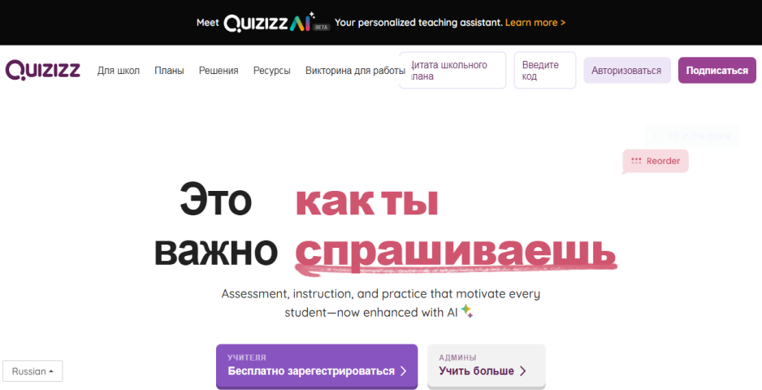
4.1 Квизлет (https://quizizz.com). Quizizz.com – это бесплатный образовательный онлайн-сервис, позволяющий создавать и проводить викторины, или использовать выбранные из каталога готовые викторины. Интернет-сервис Quizizz.com предоставляет функции для проведения конкурсов и викторин в режиме реального времени. Облачная система позволяет создать игру, вывести её на большой экран или экран ноутбука, подключить участников с применением мобильных устройств.
Конструктор тестов, поддерживает ввод математических формул, интеграцию изображений и аудиофайлов, использование библиотеки уже созданных сообществом тестов.

  - Платформа MyQuizhttps://myquiz.ru/
Интернет-сервис My Quiz предоставляет функции для проведения тестирования, конкурсов и викторин в режиме реального времени.

Рис.7. Интернет-сервис MyQuiz

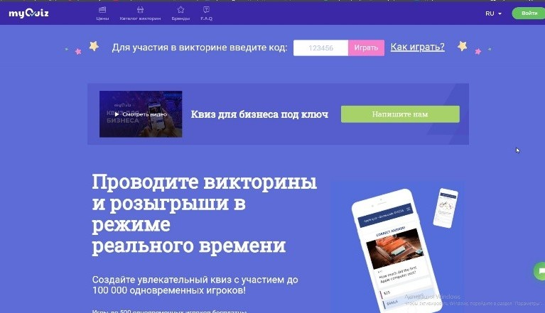

Квиз (от английского «quiz» - задания, вопрос) – это интеллектуальное соревнование, в ходе которого участники отвечают на поставленные вопросы.
Облачная система позволяет создать тест или игру, подключить участников с применением мобильных устройств. Как система управления обучением, программный продукт MyQuiz позволяет организовать учебные испытания и тесты после прохождения какой-либо темы или учебного раздела.
Вопросы подбираются педагогом заранее, загружаются на электронную платформу, также определяется дата и время проведения онлайн-мероприятия. Выставляется время для выбора ответа (можно предложить несколько вариантов ответа из которых выбрать правильный), а так же педагог самостоятельно может определить количество баллов за каждый правильный ответ. Все викторины разработанные и загруженные на данную платформу педагогом сохраняются в его личном кабинете во вкладке «Мои викторины» для дальнейшего их использования.
Для того чтобы принять участие в онлайн-викторине педагогу достаточно отправить ссылку на платформу, где размещена игра и пригласить участников.
Участники проходят регистрацию за 15-20 минут до начала игры. Викторина запускается автоматически. Победитель определяется по наибольшему количеству набранных баллов. Каждый участник на своем экране может увидеть количество набранных им баллов, правильный ответ на вопрос после выбранного им варианта ответа, а также победителей игры.
По окончанию тестирования или игры педагог автоматически получает протокол, также каждый учащийся может получить сертификат по итогам тестирования (игры).
MyQuiz стал эффективным инструментом оценочных процедур образовательных и воспитательных программ нашего учреждения. Данный сервис активно используется педагогами при реализации программ дистанционного курса.

  - Мастер-тест (http://master-test.net/).

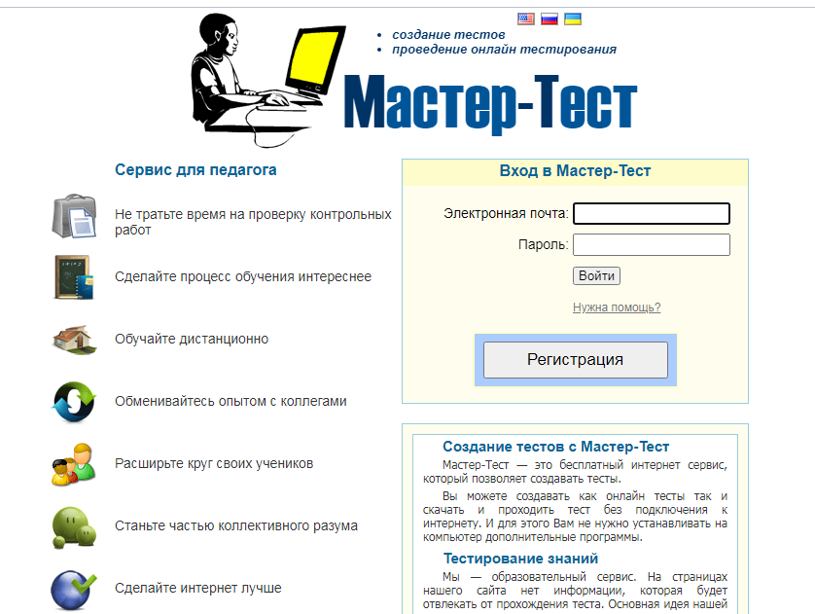
Русскоязычный простой конструктор, который можно использовать в обучении, он бесплатен и не содержит рекламы.
Чтобы создавать тесты, нужно зарегистрироваться как преподаватель. При желании готовый тест можно встроить у себя на сайте или пригласить участников пройти тестирование на сервисе, скинув им ссылку.

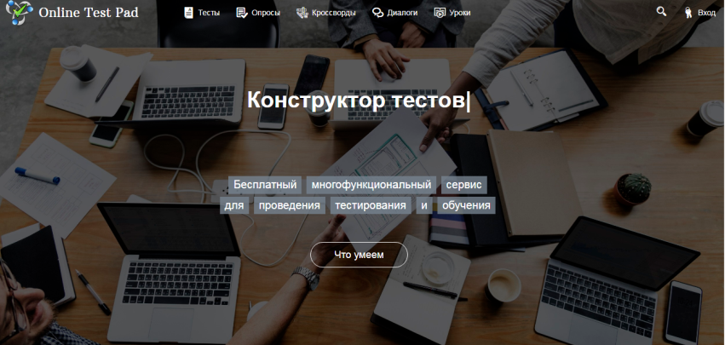
  - Онлайн площадка для тестирования (https://onlinetestpad.com/). Бесплатный многофункциональный онлайн конструктор тестов, опросов, кроссвордов, тренажеров. Удобный инструмент для организации дистанционного обучения и тестирования обучающихся, студентов, респондентов
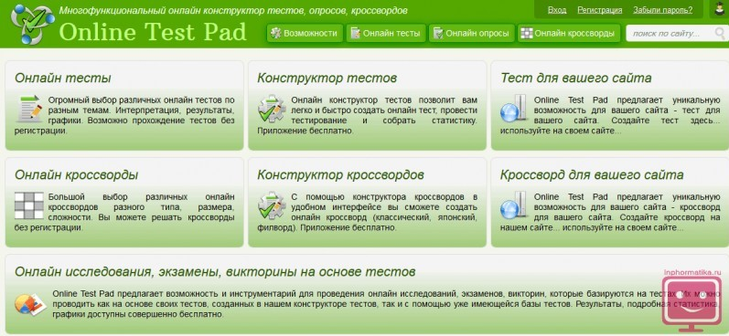
.

Бесплатный универсальный конструктор, с помощью которого можно создать целую палитру цифровых учебных задач: тестов, кроссвордов, тренажёров, опросов, логических игр. С помощью данного ресурса легко провести экспресс проверку уровня усвоения материала учащимися, но и дать им возможность лучше подготовиться к той или иной теме. По результатам сразу же можно дать рекомендации.
Функции онлайн-конструктора позволяет реализовать в режиме «онлайн» тест любого уровня сложности. Конструктор тестов предусматривает варианты 14 типов вопросов, в том числе: установление последовательности, заполнение пропусков, последовательное исключение, мультивыбор, ввод текста или числа, добавление файла. По каждому заполненному опроснику можно получить статистику ответов. Вам доступен просмотр каждого результата, статистики по каждому вопросу, статистики по каждому результату. В табличном виде представлены все результаты, регистрационные параметры, ответы на все вопросы, которые вы можете сохранить в Excel.
4.5.TestWizard https://www.testwizard.ru/
TestWizard - платформа для создания тестов. Вы сможете бесплатно создавать тесты с ответами, тесты с результатами, тесты с картинками на сервисе TestWizard. Для этого необходимо дать название вашему тесту и сделать его описание. При составлении теста удобно пользоваться готовым файлом в Word. Заполните поля – текст вопроса, варианты ответа, можно добавить вариант ответа. В клетке баллы проставьте 1 – вариант правильного ответа, можно в нескольких клетках при нескольких вариантах ответов.

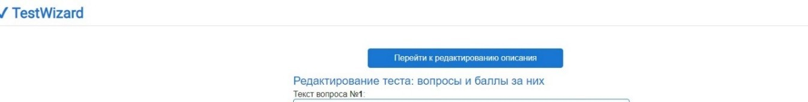
6
6

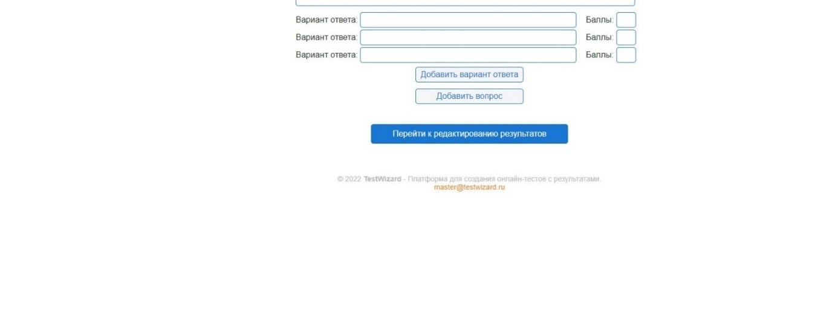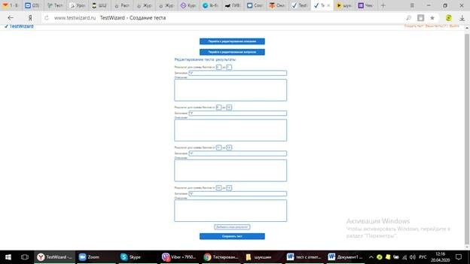
Перейдя к редактированию результатов, нужно обозначить критерии оценивания теста
(рис.6).
Редактирование результатов опроса.

Критерии оценивания теста добавляются при нажатии «Добавить еще результат».
Проверьте свой тест. При необходимости его можно редактировать. После проверки нажмите кнопку «Сохранить тест». После этого появится ссылка на тест, которую необходимо будет отправить детям. А в личном кабинете педагога в разделе
«Ваши тесты» на данной платформе тест сохраниться.
После прохождения теста появляется окно с количеством баллов и оценкой. Ребенку достаточно сфотографировать свой результат и направить педагогу любым удобным способом.

4.6.Сервис 4exam - https://4exam.ru/

4exam — это бесплатный отечественный сервис для создания тестов и викторин. С его помощью можно создавать тесты с тремя типами вопросов и отслеживать результаты.
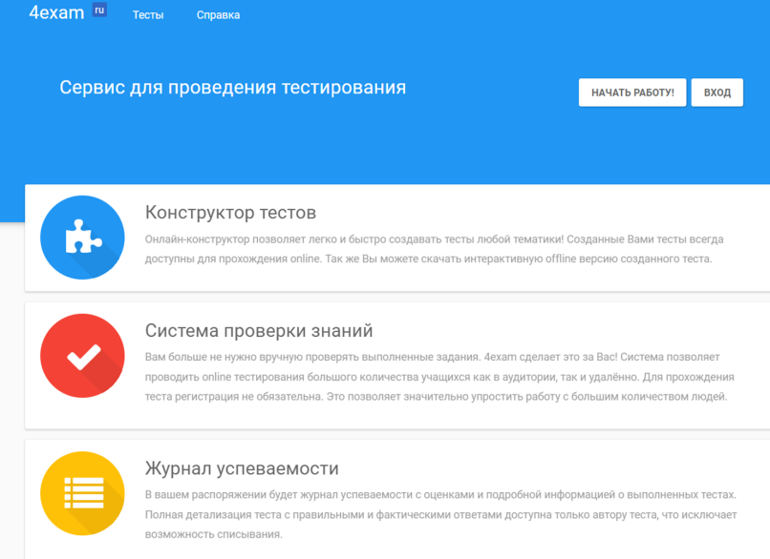
Готовую работу можно сохранить на ПК в виде html-файла, который можно открывать даже без доступа в Интернет.
После обычной регистрации у вас появится рабочий стол, с небольшим количеством инструментов.
- Журнал с оценками
- Редактор тестов
- Сохранение теста
- Удаление теста
Типов заданий немного:
- Выбор одного правильного ответа
- Выбор нескольких правильных ответов
- Вопрос со свободной формой ответа
В само задание вы можете вставить изображение

Стоит обратить внимание на возможность сохранения теста на своём компьютере. Вы получаете html-файл, который можете открыть в любом браузере даже без доступа в Интернет.
После создания необходимого количества вопросов вы получаете ссылку, которую можете разослать учащимся. Для этого необходимо выбрать режим свободного доступа для незарегистрированных пользователей.
Учащийся открывает тест, вписывает свои данные и приступает к работе. Педагог на рабочем столе конструктора открывает с полученными результатами. Регистрация ребенка не обязательна.
Маркировка помогает педагогу тут же увидеть, качество выполнения учащимися теста. При желании можно получить результаты по каждому ребенку. Таким образом, 4exam можно использовать как инструмент формирующего оценивания.

4.7. Интерактивные рабочие листы
Интерактивный рабочий лист – электронный ресурс, созданный педагогом с помощью документов совместного редактирования для самостоятельной работы учащихся индивидуально или совместно. Возможности по созданию интерактивных рабочих листов предоставляют документы, созданные, например, с помощью сервиса https://app.wizer.me.
Wizer.me – это сообщество педагогов, создающих инновационные образовательные ресурсы для уроков в открытой информационнообразовательной среде. Wizer может использоваться педагогами для создания ресурсов с целью реализации технологий «перевернутого» урока, формирующего оценивания, смешанного обучения (интерактивных рабочих листов для практической работы или домашних заданий, бланков для итоговой оценки, анкет и форм обратной связи). Возможности сервиса позволяют быстро создавать широкий спектр типов заданий: открытые вопросы, множественный выбор ответа, сопоставление, установление соответствия, упорядочивание, заполнение пропусков в тексте, заполнение комментариев к изображению, таблицы, аудиозапись фрагмента.
Технология использования интерактивного рабочего листа:
- Педагог создает и публикует интерактивный рабочий лист в среде электронного обучения (ссылкой или вставляя в страницу кодом).
- Педагог также дополнительно создает копию этого листа для клонирования шаблона каждым обучающимся. Для этого в настройках совместного доступа устанавливается возможность редактирования для любого пользователя, обладающего ссылкой.
- Учащийся переименовывает клонированный лист и может его видоизменять и редактировать его (выполнять задание).
- После выполнения задания учащийся публикует свой рабочий лист с помощью URL-адреса в среде электронного обучения (сайте/блоге), предъявляя таким образом другим свою работу.

Заключение

С современной точки зрения, оценка - это эффективное педагогическое средство развития личности ребенка. Оценивание выполняет развивающую и мотивирующую функции, а также способно формировать адекватную и позитивную самооценку ребенка.
Сегодня практически все педагоги дополнительного образования считают педагогический мониторинг неотъемлемой частью образовательного процесса. Педагог должен уметь оценивать результаты своей деятельности по развитию личностного и образовательного потенциала обучающихся, владеть различными методами диагностики, видами диагностического инструментария, мониторинговых исследований и иметь документальное подтверждение о результатах освоения учащимися общеобразовательной программы.
Не случайно в системе дополнительного образования детей существуют свои особенные позиции к оцениванию качества и результативности деятельности учащихся. Педагоги стремятся находить критерии, методики и формы оценивания, наиболее отвечающие специфике и задачам дополнительного образования.
Применяемые цифровые инструменты позволяют геймифицировать процесс оценивания, сделать его для учащихся интересным и увлекательным.
Применение диагностического инструментария для оценивания индивидуальных достижений обучающихся в организации дополнительного образования детей служит не только инструментом оценивания, но и стимулированием обучающихся, соответствующий его профессиональному самоопределению.

Используемые источники

- Инструкция по использованию онлайн-платформы myQuiz.ru [Электронный ресурс]. - Режим доступа: http://aocmp.ru/media/mce_upload/news/instruktsiya-po-ispolzovaniyu-platformyi-myQuiz-ru- docx.1618143124.pdf
- Опыт работы с конструктором тестов TestWizard на дистанционном обучении —Информио. [Электронный ресурс]. - Режим доступа:
https://www.informio.ru/publications/id6035/Opyt-raboty-s-konstruktorom-testov-TestWizard- na-distancionnom-obuchenii
- Онлайн конструктор тестов OnlineTestPad [Электронный ресурс]. - Режим доступа: https://masterm32.ucoz.com/Content/Onlin_konstr-testov.pdf
- Инструкция по работе с социальным сервисом Wizer [Электронный ресурс]. - Режим доступа: https://ikt.ipk74.ru/upload/iblock/dbb/dbb9b5a359363b2b08ab9723da1540f2.pdf

- Фролова Наталья Николаевна, Цифровые сервисы диагностики и контроля достижений обучающихся. [Электронный ресурс]. - Режим доступа: http://www.io.nios.ru/articles2/115/3/cifrovye-servisy-diagnostiki-i-kontrolya-dostizheniy-obuchayushchihsya

- Веб-сервисы для оценивания на уроке. Мой выбор. [Электронный ресурс]. - Режим доступа: https://pedsovet.org/article/veb-servisy-dla-ocenivania-na-uroke-moj-vybor

